Documentació a nivell d’usuari

Comencem amb una vista de la pàgina d’inici on podem iniciar sessió si ja disposem d’un compte o bé registrar-nos amb un nou compte.
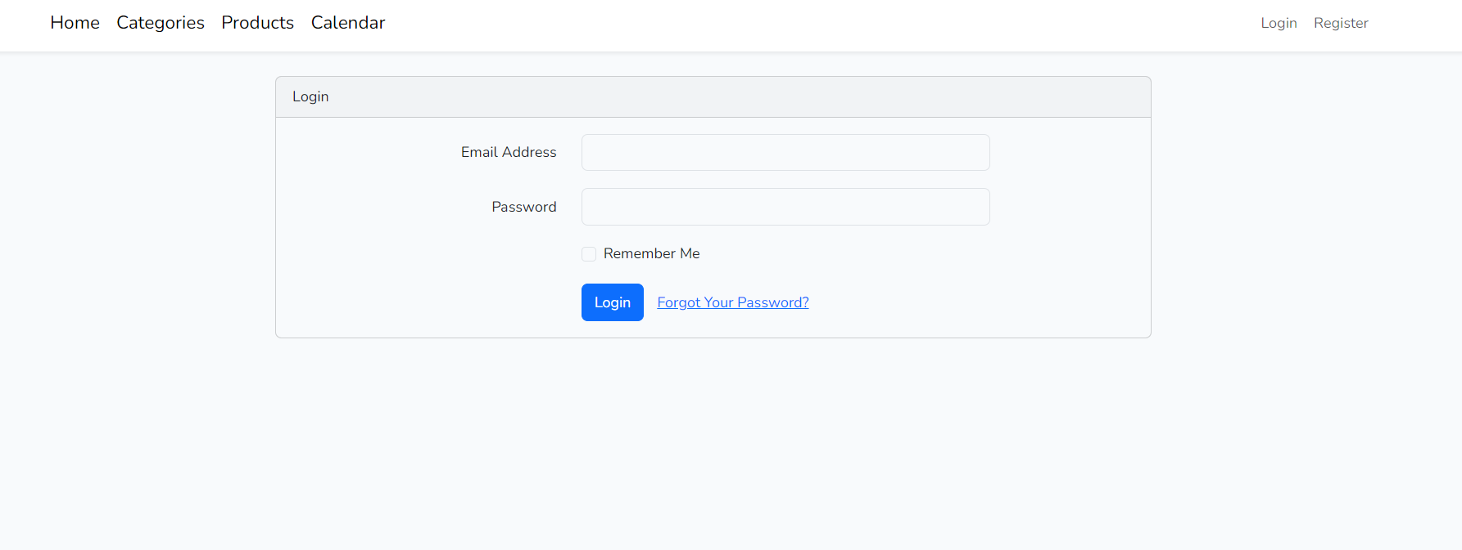

Si clickem a Register s’ens obrirà la pàgina de registre.

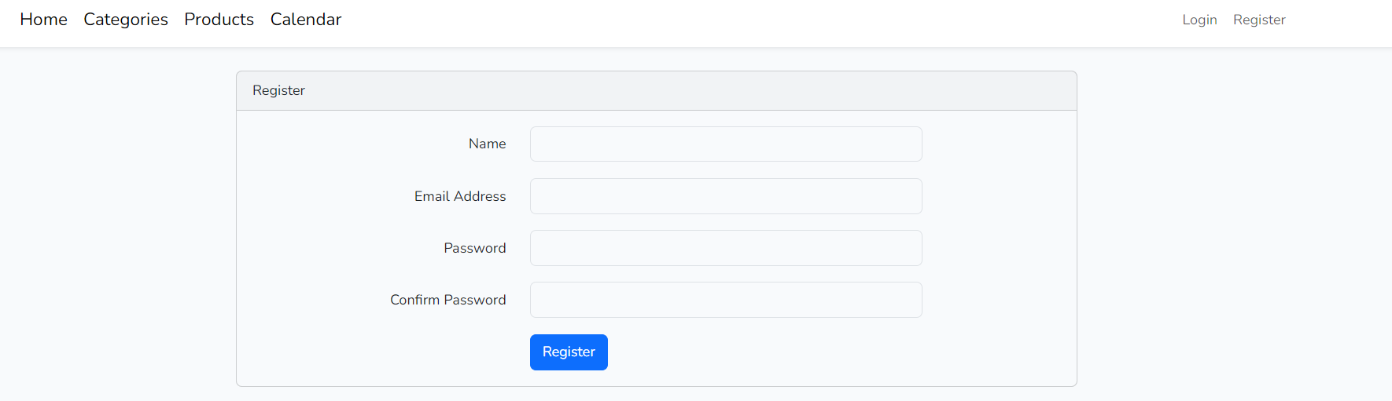
Un cop tinguem un compte, iniciarem sessió a la pàgina de Login. S’ens obrirà la pàgina Home.
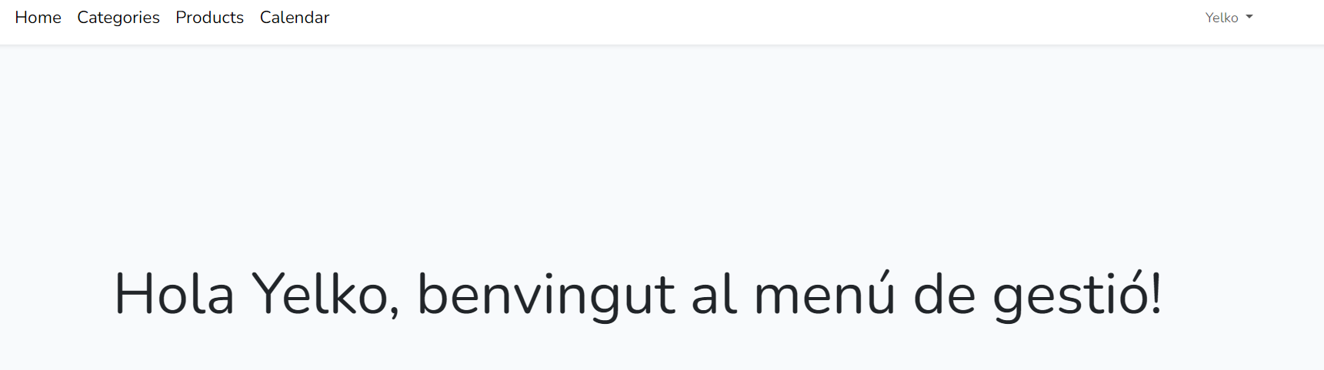

En aquesta pàgina podrem accedir a 3 diferents apartats: Categories, Productes i Calendari
En la primera, la vista principal serà aquesta.
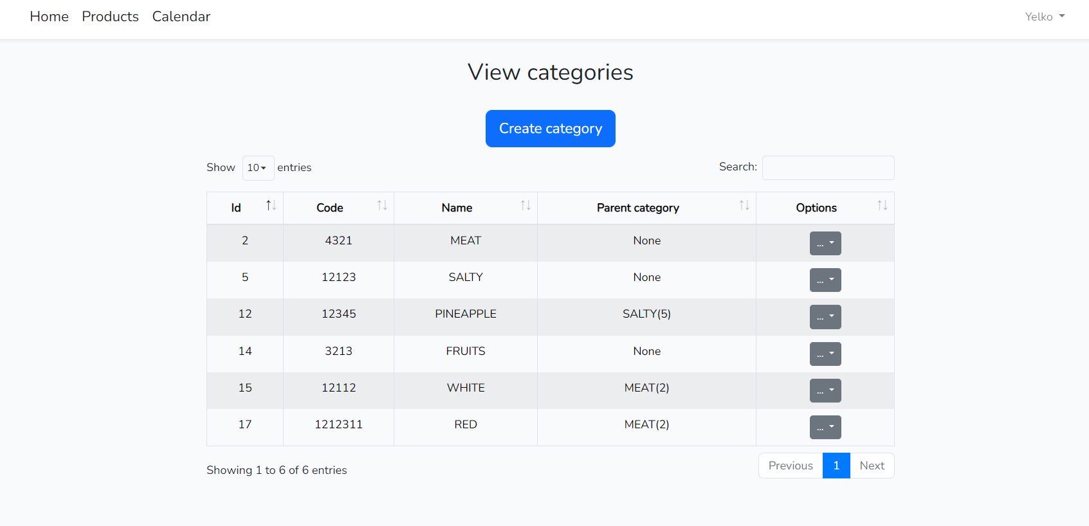
Aqui podrem crear una nova categoria amb el botó Create category. S’ens mostrarà aquest formulari.
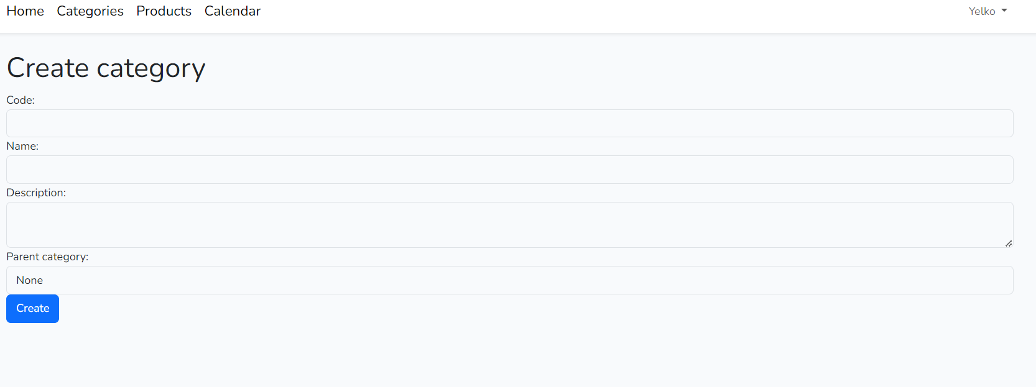
Si ens equivoquem a l’hora d’afegir els camps, rebrem un missatge d’error.
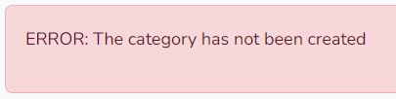

Si no ens equivoquem, ens retornarà a la vista principal i veurem la nova categoria a la taula.

Una altra opció que tenim es la d’editar una categoria, si clickem sobre els 3 punts ens deixarà poder editar o eliminar la categoria.
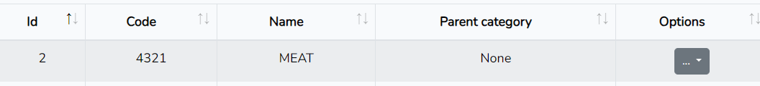
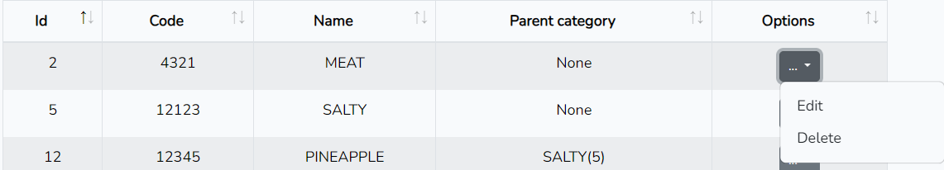
La vista d’edició seria aquesta. Com es pot observar, els camps surten amb el valor que ja tenia la categoria.
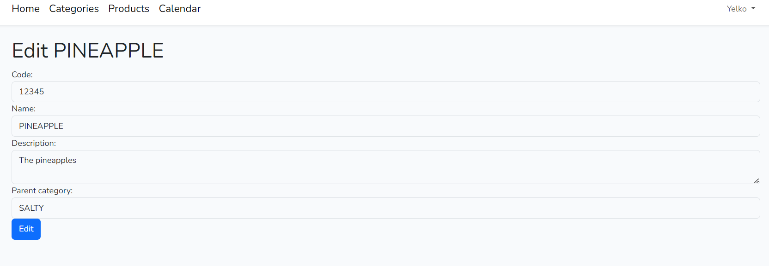
Sempre hem de respectar el format dels camps que es demanen, sinó, sortirà un error.
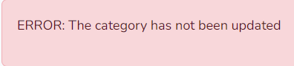

L’altra opció dels 3 punts, és eliminar la categoria, deixarà eliminar-la sempre i quan aquesta no disposi de productes assignats o no sigui categoria pare.
Un cop eliminada, desapareixerà de la taula.

